超星尔雅学生电脑端操作说明
一：密码登录
1、首先打开浏览器，在地址栏中输入Web程序地址，http://aufe.fy.chaoxing.com/portal，界面如下图所示：
2、点击“登录”，无需注册，输入正确的学号和密码即可登录，初次登录，密码为123456。
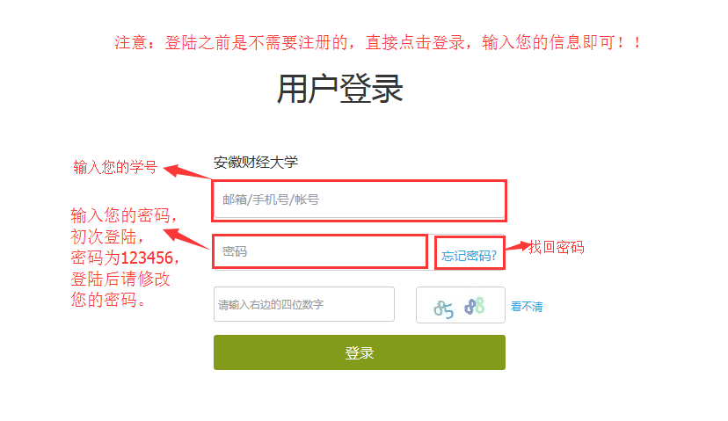

超星尔雅学生手机客户端登录

一、app使用下载方式
a、在手机app商店里直接搜索“超星”下载安装或者空间左下角下载安装。
b、下载地址： http://apps.chaoxing.com/d
c、扫描二维码安装

二、登陆方式
请使用【单位账户】下方【单位和机构码】里面输入学校名称关键词，在下拉栏里选择你的学校名称，账号用【学号】，按操作进行登录学习。如遇无法登录情况请联系在线客服咨询。
注意：【单位和机构码】里不要输入学校名称。【单位和机构码】里面输入学校名称关键词，在下拉栏里选择你的学校名称。
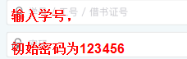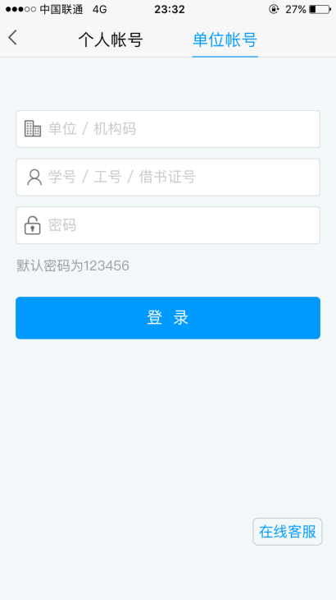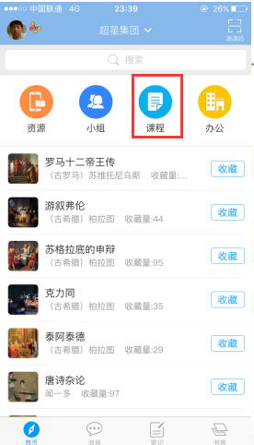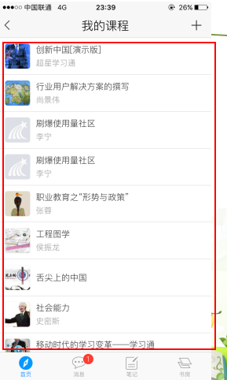

超星尔雅学生选课操作说明
登录后的学生在选课规定时间段内自行登录自己的学习空间进行选课，操作步骤如下：
①登录后的学生，进入自己的学习空间，点击“+”号按钮进入。
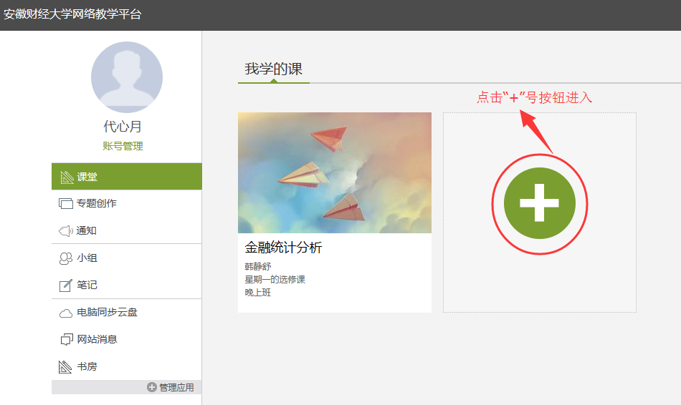
②进入选课页面后，点击“报名”按钮选课。注意：不可多选和重复选择。
选好的课程就会在自己的学习空间了，接下来就可以进入学习之旅啦！

超星尔雅课程服务支持

超星尔雅客服咨询热线：400-902-0966
当地销售负责人：马亮 18605588284 QQ：1554541527
“安徽尔雅学生咨询总群”QQ群号：399910803
手机客户端APP安徽省尔雅客服群组邀请码：xw0670或扫描下方二维码进入。

